SINTOMAS VISUAIS DE TOXIDEZ POR LÍTIO EM PLANTAS DE MAMONA
Antônia Édna Blumatte Moreira, Fernando Giovannetti De Macedo
Instituto Federal de Educação, Ciência e Tecnologia de Mato Grosso do Sul- Campus Naviraí MS
antonia.moreira@estudante.ifms.edu.br, fernando.macedo@ifms.edu.br
Área/Subárea: CAE - Ciências Agrárias e Engenharias Tipo de Pesquisa: Científica
Palavras-chave: Contaminação; Ricinus communis L; baterias recarregáveis; lixo eletrônico.
Introdução
Atualmente, após mais de um ano do início da quarentena causada pelo vírus da covid 19, o mundo enfrenta a pandemia de maneira mais sólida e eficaz, tendo reduzindo consideravelmente o número de novos casos e mortes, cenário bem diferente do inicial, onde a falta de conhecimento sobre o novo vírus e ações paliativas e sem comprovação científica se mostraram ineficazes frente a alta capacidade propagativa do novo vírus. Embora o trecho acima seja referente ao vírus Sars-Cov-2 (síndrome respiratória aguda grave – coronavírus 2) integrante da família coronaviridae, e causador da doença Covid-19 (Lana et al. 2020), existe a iminência de uma contaminação generalizada do solo e da água por um elemento químico que pouco se conhece da dinâmica no meio ambiente, o lítio (Li) (Kjølholt et al. 2003).
Por sua grande capacidade energética, o Li passou a ser o principal constituinte de baterias de alta performance de aparelhos eletrônicos (Wanger, 2011). A partir de 2025, a Europa só produzirá carros elétricos. Nos EUA, esses modelos são os que mais têm aumentado a produção (NREL 2015). Cada bateria compacta de um carro elétrico contém cerca de 4 kg de Li (Gaines and Nelson 2009), mas pode chegar a 63 kg Li nos modelos de veículos da marca Tesla (Agusdinata et al. 2018). É esperado que nos próximos anos exista um aumento exponencial do consumo de Li para suprir a demanda desses aparelhos.
No entanto, a coleta dos aparelhos em desuso não acompanha a grande exploração atual do Li, que nem sempre é descartado da maneira correta, gerando lixo eletrônico que pode em ser encontrado em lixões e terrenos baldios, principalmente no Brasil, onde não existe um sistema de coleta seletiva eficiente para o recolhimento e destinação correta dos componentes eletrônicos, com potencial risco ao meio ambiente (Ribeiro e Besen 2006).
Apesar da proibição desde 2014 (Nogueira et al. 2018), ainda é comum, especialmente no estado do Mato Grosso do Sul a presença de lixões próximo às cidades e rodovias. Uma característica comum nesses locais é a presença da mamona (Ricinus communis L). Tamanha é a recorrência desta espécie nos lixões que a mamona tem sido utilizada

como indicativo de acúmulo de matéria orgânica no ambiente (Ferreira et al., 2006). Assim, tornou-se oportuno identificar sintomas visuais de toxidez por lítio em plantas de mamona, as quais podem ser ferramentas biológicas úteis para indicar contaminação do solo por Li.
Teve-se como hipótese que plantas de mamona podem apresentar sintomas visuais quando submetidas a doses de Li, indicando contaminação local pelo elemento, objetivando determinar e descrever os sintomas visuais de mamona submetidos a doses do elemento, bem como determinar qual dosagem de Li é prejudicial à plantas de mamona e criar um banco de imagens contendo a descrição sintomática da contaminação por Li nas plantas de mamona.
Metodologia
O experimento foi realizado em vasos cultivados com mamona em casa de vegetação, utilizando delineamento ao acaso com cinco tratamentos, constituídos por doses de lítio: T1-0; T2-50; T3-100; T4-200 e T5-300 mg dm-³ com cinco repetições. A areia grossa foi lavada servindo de substrato para as sementes de mamona que foram semeadas em bandejas. Quinze dias após a germinação, as plantas de mamona foram retiradas da bandeja e lavadas em água destilada e transplantadas, para os vasos definitivos. Foram transferidas duas plantas para cada vaso.
Após a total adaptação dos vegetais, foi realizada a aplicação dos seguintes nutrientes e concentrações: N-300; P-200; K-150; Ca-75; Mg-15; S-50; Bo-0,5; Cu-1,5; Fe-5; Mo-0,1 e Zn-5, em ppm.
Para uma melhor avaliação dos sintomas visuais, somente após a emissão da terceira folha nas plantas foi efetuada a aplicação dos tratamentos. O Li foi aplicado no vaso por meio de uma solução de Cloreto de Lítio (LiCl) em uma única aplicação, com o volume aplicado de acordo com cada tratamento. Para a solução, foram pesadas 73,33 gramas do sal que foram diluídas em 400 ml de água destilada. A medida que as plantas apresentaram os sintomas, os mesmos foram fotografados e anotados.
Conforme o aparecimento dos sintomas, as plantas eram retiradas da casa de vegetação e fotografadas com uma câmera digital sobre um fundo preto, sempre uma planta do controle em comparação com os tratamentos que receberam Li, para observação e descrição dos sintomas.
Resultados
Os sintomas visuais de toxidez por Li foram semelhantes nas plantas de todos os tratamentos que receberam Li, variando apenas em função do tempo de manifestação. Os sintomas mais característicos foram: paralisação do crescimento, clorose seguida de necrose nas bordas das folhas, murchamento seguido de morte das plantas. Os sintomas se assemelharam muito aos da deficiência de potássio (K).
Os primeiros sintomas de toxidez por Li foram observados nas plantas cultivadas sob 300 mg dm-³ de Li, três dias após a aplicação dos tratamentos. Foi verificado, além dos sintomas descritos, amarelecimento das extremidades das bordas foliares e das folhas basais, junto com manchas necróticas circulares e pequenas perfurações nas folhas aéreas.
As plantas que receberam a dosagem de 200 mg dm-³ de Li apresentaram descoloração e posterior morte das bordas foliares, que se enrugaram e curvaram-se para cima, além de pequenos círculos cor amarelo palha espalhados por toda parte aérea e escurecimento do caule.
Plantas do terceiro tratamento (100 mg dm-³ de Li) demoraram um pouco mais para apresentar sintomas, inicialmente, notou-se apenas o crescimento lento das mamonas, e logo depois ocorreu o enrugamento da parte aérea, pequenas necroses cor cinza, amarelecimento das folhas basais e posterior queda das mesmas
Na dosagem mínima (50 mg dm-³ de Li), as mamonas se desenvolveram até certo estágio, e posteriormente apareceram pequenas pontuações amareladas de borda marrom ao longo de toda a planta e manchas de variados tamanhos, de núcleo cinza e borda marrom escuro.
Quanto ao aparecimento dos sintomas, observou-se que quanto maior a dosagem de Li, menor foi o tempo de manifestação sintomática e menor foi o tempo de sobrevivência dos tratamentos. As repetições do T5 e T4 duraram, respectivamente, sete e quinze dias. Vinte e sete dias após a aplicação de Li, apenas as plantas do tratamento controle permaneceram vivas. É importante destacar que as doses utilizadas foram baseadas em outros elementos contaminantes de solos largamente estudados, tais como: cádmio, cromo e chumbo (Alves et al., 2008).

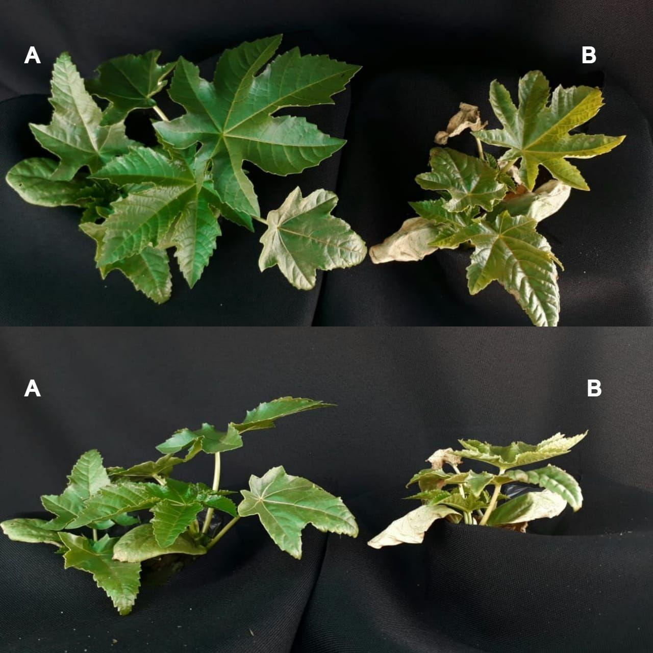
Figura 1. Sintomas visuais de lítio em plantas de mamona. A: tratamento controle (sem Li), B: Plantas de mamona com 50 mg dm-³ de Li. Fonte: Arquivo Pessoal.
Discussão
Inicialmente, foi prevista a condução do experimento por noventa dias após a aplicação dos tratamentos, período no qual os sintomas seriam observados e fotografados no trigésimo e nonagésimo dias após a aplicação do metal, onde também seriam aferidas as variáveis altura, diâmetro do caule e massa aérea seca para melhores descrições dos sintomas.
Os sintomas apresentados nos tratamentos foram semelhantes aos causados pela deficiência de K. O Li e o K por pertencerem à mesma família química (metais alcalinos) possuem propriedades semelhantes, as quais permitiram que elemento contaminante fosse absorvido pelas raízes das mamonas do mesmo modo que os nutrientes aplicados, dentre eles, o K.
Nas plantas do tratamento controle, como não houve nenhuma contaminação pelo metal, as plantas se desenvolveram e não apresentaram sintomas.
Considerações Finais
O presente estudo comprovou que plantas de mamona podem indicar contaminação por Lítio, possibilitando a descrição de sintomas característicos da intoxicação, os quais foram semelhantes em todos os tratamentos, diferenciando-se apenas no tempo de manifestação.Devido o ineditismo da pesquisa sugere-se assim a repetição desse experimento utilizando-se dosagens menores a fim de se testar se as plantas são realmente sensíveis ao Li ou as dosagens foram muito altas.
Referências
ABRELPE (2017) Associação Brasileira de Empresas de Limpeza Pública e Resíduos Especiais –Panorama dos Resíduos Sólidos no Brasil. 72p
Agusdinata DB, Lou W, Eakin H, et al. (2018) Socioenvironmental impacts of lithium mineral extraction: towards a research agenda. Environmental Research Letters, 13:123001.
H. Aral H, Vecchio-Sadus A (2008) Toxicity of lithium to humans and the environment—a literature review. Ecotoxicology and Environmental Safety, 70:349-356.
ALVES, Jailson do Carmo et al. Absorção e distribuição de chumbo em plantas devetiver, jureminha e algaroba. Revista Brasileira de Ciência do Solo, [S.L.], v. 32, n. 3, p. 1329-1336, jun. 2008. FapUNIFESP (SciELO). http://dx.doi.org/10.1590/s0100-06832008000300040.
BARRETO, Aurelir Nobre et al. 500 perguntas, 500 respostas-Mamona: o produtor pergunta, a embrapa responde. 2006. Embrapa Informação Tecnológica. Disponível em: https://www.infoteca.cnptia.embrapa.br/bitstream/doc/119264/1/500perguntasmamona.pdf. Acesso em: 14 dez. 2020.
Barros TD, Jardine JG (2020) Agroenergia. Mamona. Disponível em: http://www.agencia.cnptia.embrapa.br/gestor/agroenergia/arvore/CONT000fbl23vmz02wx5eo0sawqe3kht4d7j.html#. Acessado em: 30/04/2020.
BATISTA, Magnalda Maria Fernandes et al. Efeito da omissão de macronutrientes no crescimento, nos sintomas de deficiências nutricionais e na composição mineral em gravioleiras (Annona muricata). 2003. 25 f. Dissertação (Doutorado) - Curso de Agronomia, Faculdade de Ciências Agrárias do Pará, Belém, 2003. Disponível em: https://www.scielo.br/scielo.php?pid=S0100-29452003000200033&script=sci_arttext#nt01. Acesso em: 25 fev. 2021.
FAO (2020) Agricultural Production–Crops Primary (Castor Beans Production). Disponível em: http://www.cnpa.embrapa.br/mamona7BRS149.html.
FERREIRA, Gilvan Barbosa. Correção de solo, nutrição mineral e adubação da mamoneira. Disponível em: https://www.agencia.cnptia.embrapa.br/gestor/mamona/arvore/CONT000gzv5h6rt02wx7ha07d3364w199jz9.html. Acesso em: 25 fev. 2021.
Ferreira GB, Beltrão NEM, Severino LS, et al. (2006) A Cultura da mamona no cerrado: riscos e oportunidades. Documento 149. EMBRAPA, Campina Grande, 70p.
GAINES, Linda; NELSON, Paul. Lithium-ion batteriesPossible materials issues. 2009. Disponível em: http://www.transportation.anl.gov/pdfs/B/583.PDF.. Acesso em: 15 ago. 2021.
Habashi F (1997) Handbook of Extractive Metallurgy, vol. 4. Wiley-VCH, New York.
Hoagland DR, Arnon DI (1950) The water-culture method for growing plants without soil. Berkeley: California Agricultural Experiment Station, 32p.
Kjølholt J, Stuer-Lauridsen F, Skibsted Mogensen A, et al. (2003) The Elements in the Second Rank—Lithium. Miljoministeriet, Copenhagen, Denmark /www2.mst.dk/common/Udgivramme/Frame.asp?pg ¼ http://www2. mst.dk/udgiv/publications/2003/87-7972-491-4/html/bill08_eng.htmS.
Lavres JR J, Cabral CP, Rossi ML, et al. (2012) Deficiency Symptoms and uptake of micronutrients by castor bean grown in nutrient solution. Revista Brasileira de Ciência do Solo, 36:233-242.
MACEDO, Fernando Giovannetti de. Disponibilidade de níquel no sistema solo-planta: efeito de doses e saturações por bases. 2016. Tese (Doutorado em Energia Nuclear na Agricultura e no Ambiente) - Centro de Energia Nuclear na Agricultura, Universidade de São Paulo, Piracicaba, 2016. doi:10.11606/T.64.2016.tde-20062016-154512. Acesso em: 2021-02-25.
Moraes PF, de Laat DM, Santos MEAHP, et al. (2015) Genes diferentially expressed in castor bean genotypes (Ricinus communis l.) under water stress induced by peg. Bragantia 74:25–32
Nakata H, Nakayama SM, Oroszlany B, et al. (2017) Monitoring lead (Pb) pollution and identifying Pb pollution sources in Japan using stable Pb isotope analysis with kidneys of wild rats. International Journal of Environmental Research and Public Health, 14:56.
Nogueira WAV, Andrade HS, Ferreira JA, et al. (2018) Gestão de resíduos sólidos no estado de mato grosso do sul: contextualização das politicas públicas ambientais. IX Congresso Brasileiro de Gestão Ambiental. Anais.
NREL (2015) Automotive Lithium-ion Battery (LIB) Supply Chainand U. S. Competitiveness Considerations NREL/PR-6A50-63354 (www.energy.gov/eere/cemi/downloads/automotivelithium-ion-battery-supply-chain-and-us-competitiveness)
REIDLER, Nívea Maria Vega Longo; GUNTHER, Wanda Maria Risso. Impactos sanitários e ambientais devido aos resíduos gerados por pilhas e baterias usadas resíduos gerados. 2000. Disponível em: https://www.researchgate.net/profile/Reidler-Nivea-Maria/publication/266328401_IMPACTOS_SANITARIOS_E_AMBIENTAIS_DEVIDO_AOS_RESIDUOS_GERADOS_POR_PILHAS_E_BATERIAS_USADAS/links/54e892d80cf27a6de10f13cd/IMPACTOS-SANITARIOS-E-AMBIENTAIS-DEVIDO-AOS-RESIDUOS-GERADOS-POR-PILHAS-E-BATERIAS-USADAS.pdf. Acesso em: 15 ago. 2021.
RIBEIRO, Helena; BESEN, Gina Rizpah. Panorama da coleta seletiva no Brasil: desafios e perspectivas a partir de três estudos de caso. Desafios e perspectivas a partir de três estudos de caso. 2006. Interfacehs. Disponível em: http://www3.sp.senac.br/hotsites/blogs/InterfacEHS/wp-content/uploads/2013/07/2007-art-7.pdf. Acesso em: 25 fev. 2021.
SFREDO, Gedi Jorge; BORKERT, Clóvis Manuel. Deficiências e toxicidades de nutrientes em plantas de soja: Descrição dos sintomas e ilustração com fotos. 2004. Disponível em: https://www.infoteca.cnptia.embrapa.br/infoteca/bitstream/doc/469334/1/Documentos231.pdf. Acesso em: 25 fev. 2021.
Tambascia MB, Teixeira, JPF (1986) Mamona: determinação quantitativa do teor de óleo. Bragantia, 45:23-27.
TANAUE, Ana Claudia Borlina et al. Lixo Eletrônico: agravos a saúde e ao meio ambiente. agravos a saúde e ao meio ambiente. 2015. Disponível em: https://www.redalyc.org/pdf/260/26042169006.pdf. Acesso em: 25 fev. 2021.
Wanger TC (2011) The lithium future-resources, recycling, and the environment. Conservation Letters, 4202–6
Weiss E A (1971) Castor bean, Sesame, and safflower. London: Leonard Hill.

